TRƯỜNG ĐẠI HỌC KINH TẾ

**KHOA THỐNG KÊ - TIN HỌC**

–––––––––––––––––––––––––––––––



**BÁO CÁO ĐỀ TÀI**

**MÔN HỌC: PHÂN TÍCH VÀ THIẾT KẾ HỆ THỐNG THÔNG TIN**

**TÊN ĐỀ TÀI:**

**PHẦN MỀM QUẢN LÝ BÁN HÀNG HIGHLANDS COFFEE**

Nhóm : 12

Lớp : 46K14

Sinh viên thực hiện : Hoàng Dũng

Huỳnh Ngọc Thiện

Nguyễn Thị Phương Nhu

Lê Thị Quỳnh Như

Lâm Hoàng Phương Uyên

Giảng viên hướng dẫn : Cao Thị Nhâm

**Đà Nẵng, 11/2022**

# Mục lục

Mục lục ii

1. Thiết kế lớp 1

2. Thiết kế cơ sở dữ liệu quan hệ 1

3. Thiết kế giao diện người dùng 1

**3.1 Sơ đồ màn hình 1**

**3.2 Các giao diện màn hình trên ứng dụng web 2**

**3.3 Đặc tả chức năng của các màn hình (FSD) 6**

# Thiết kế lớp



Hình . Sơ đồ Class

# Thiết KẾ Cơ sở Dữ Liệu Quan HỆ

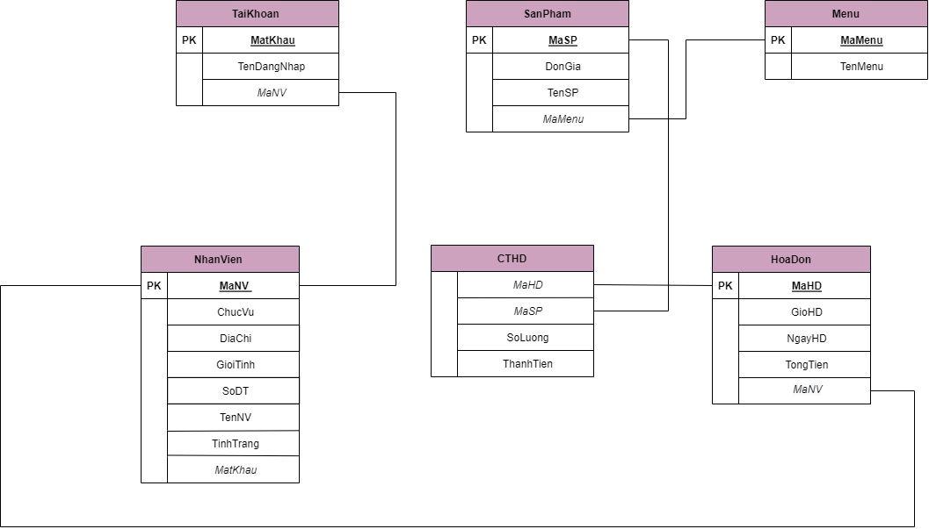

Hình Cơ sở dữ liệu quan hệ

# thiết kế giao diện người dùng

## Sơ đồ màn hình

Dưới đây là sơ đồ tổng quát các màn hình của phần mềm quản lí bán hàng Highlands coffee trên ứng dụng web

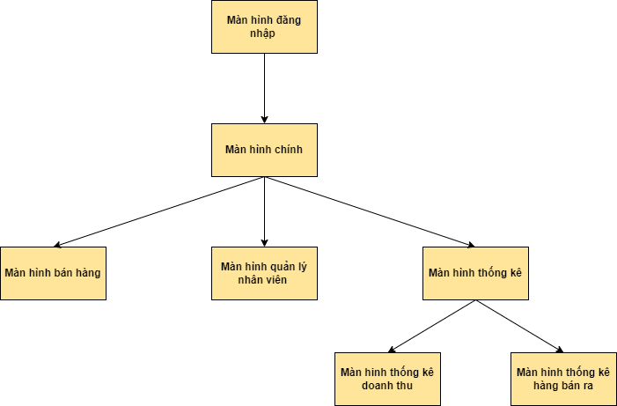

Hình . Sơ đồ tổng quát màn hình ứng dụng web

## Các giao diện màn hình trên ứng dụng web

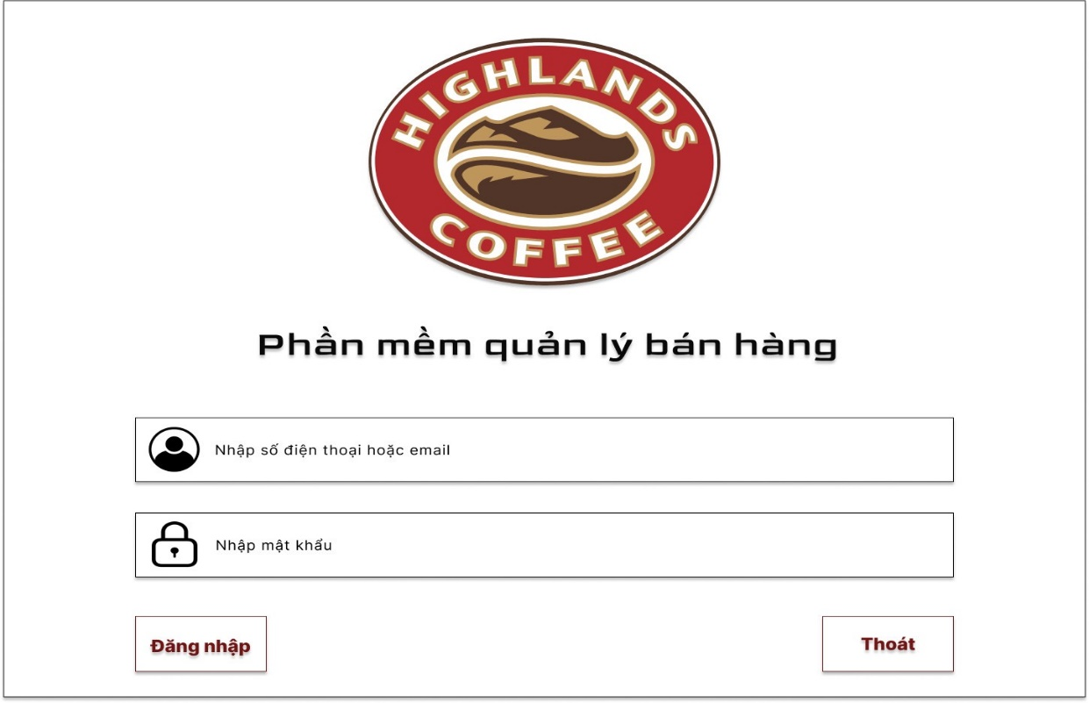

Hình . Giao diện màn hình đăng nhập

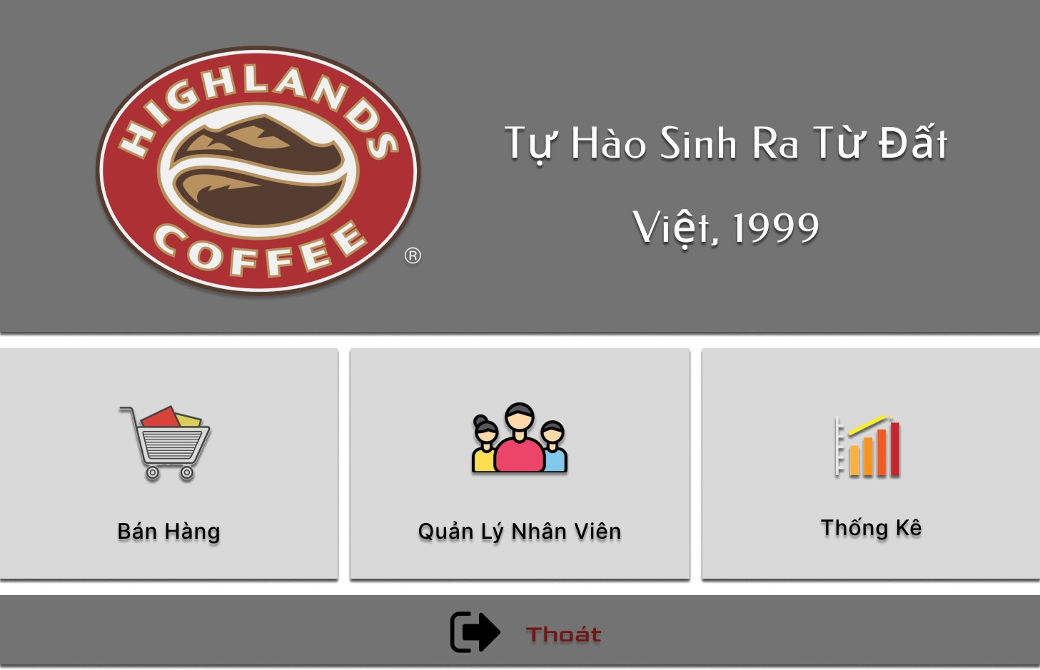

Hình . Giao diện màn hình chính

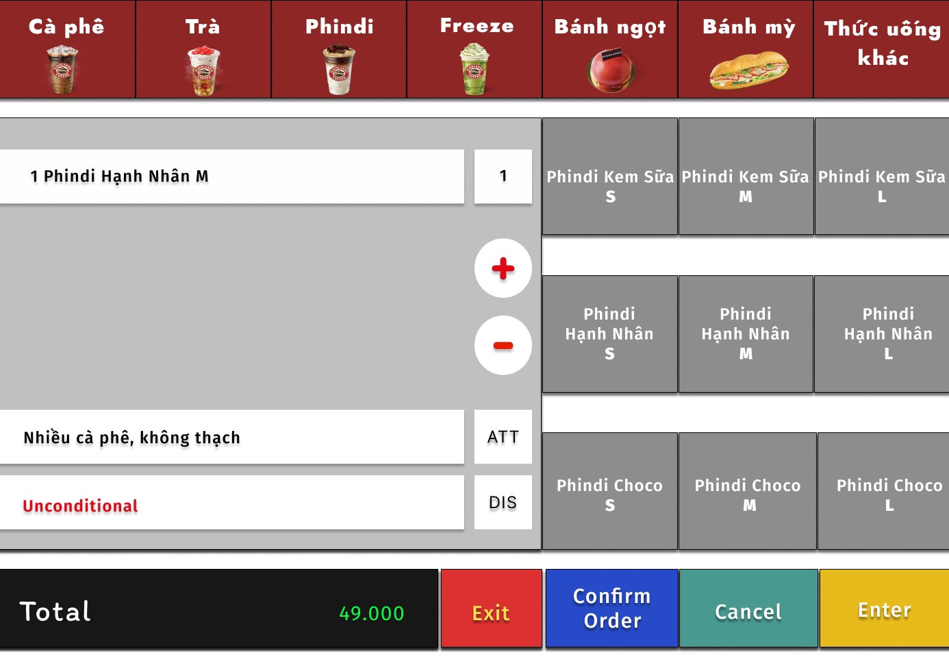

Hình . Giao diện màn hình bán hàng

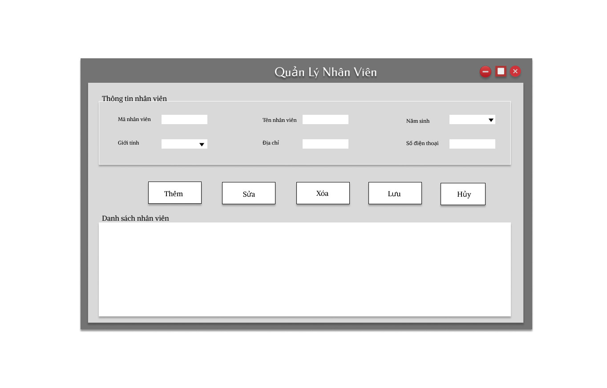

Hình . Giao diện màn hình Quản lí nhân viên

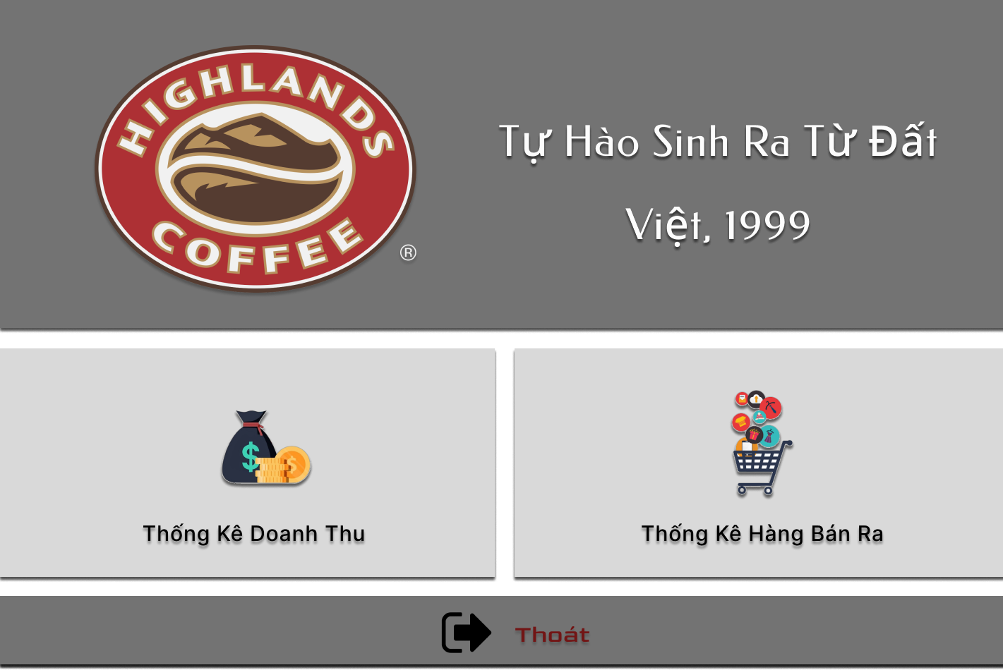

Hình . Giao diện màn hình doanh thu

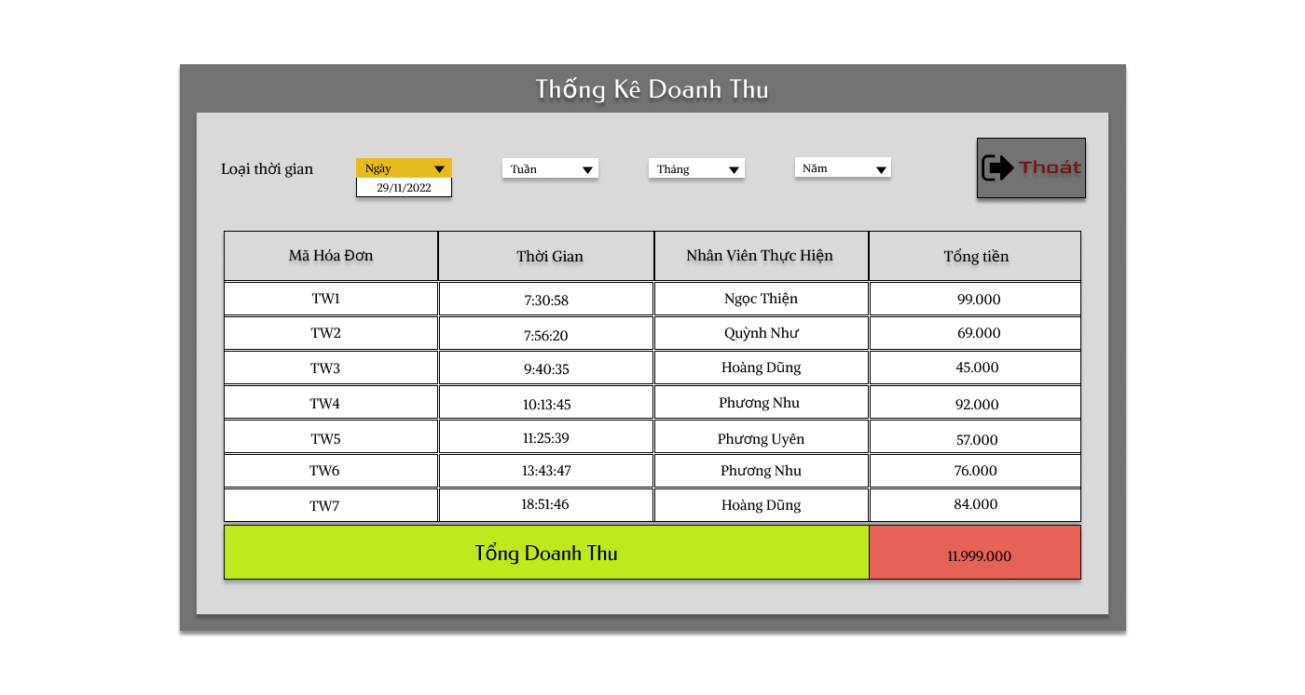

Hình . Màn hình thống kê doanh thu

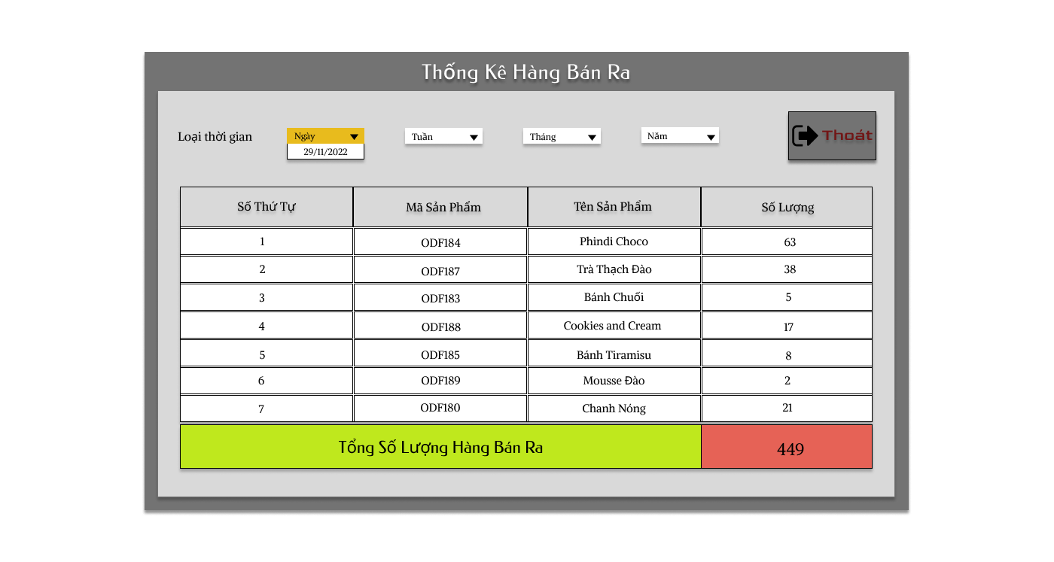

Hình . Màn hình thống kê hàng bán ra

## Đặc tả chức năng của các màn hình (FSD)

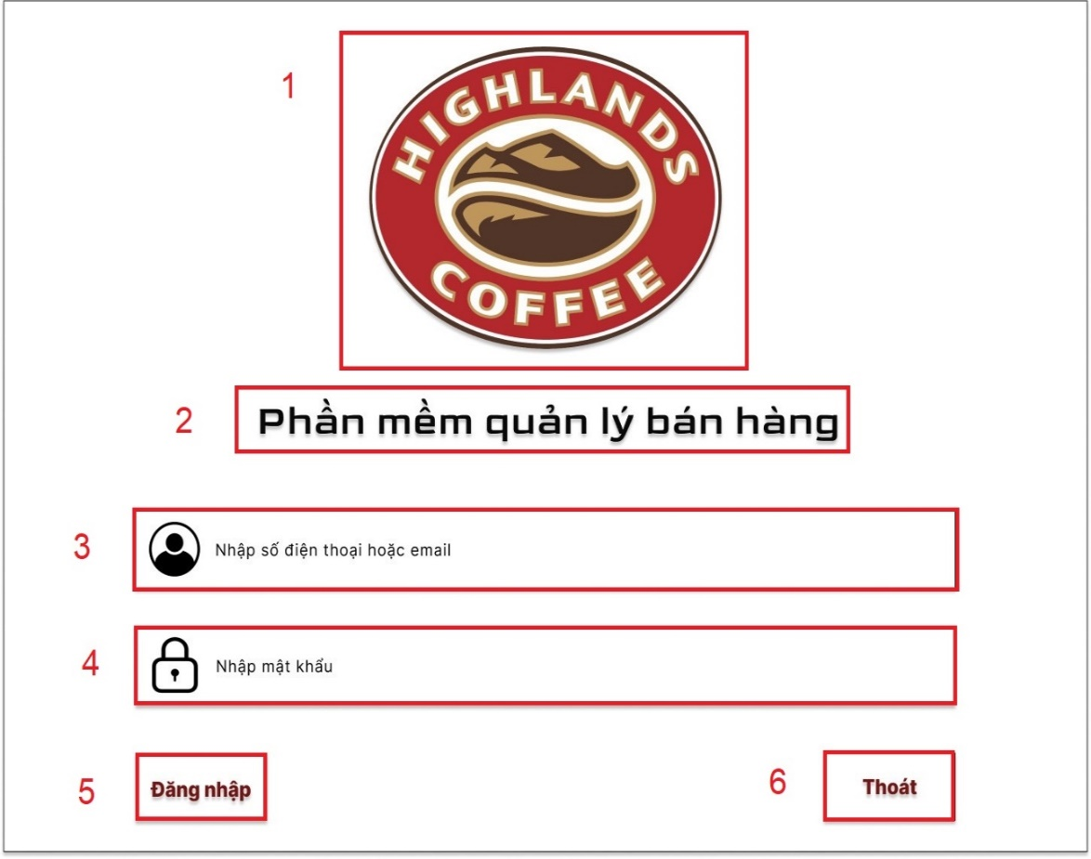

Hình . FSD màn hình đăng nhập

|  |  |  |  |
| --- | --- | --- | --- |
| NO | TYPE | MÔ TẢ | NOTE |
| 1 | Logo | Hiển thị logo của Highlands coffee như hình bên |  |
| 2 | Text | Hiển thị cứng “Phần mềm quản lý bán hàng” như hình bên |  |
| 3 | Input text | Hiển thị ô trống như hình bên   * Sự kiện: Nhập số điện thoại hoặc gmail |  |
| 4 | Input text | Hiển thị ô trống như hình bên   * Sự kiện: Nhập mật khẩu |  |
| 5 | Button | Hiển thị cứng “Đăng nhập”   * Sự kiện: Khi nhấn vào, đăng nhập vào màn hình chính |  |
| 6 | Button | Hiển thị cứng “Thoát”   * Sự kiện: Khi nhấn vào, thoát khỏi giao diện đăng nhập |  |

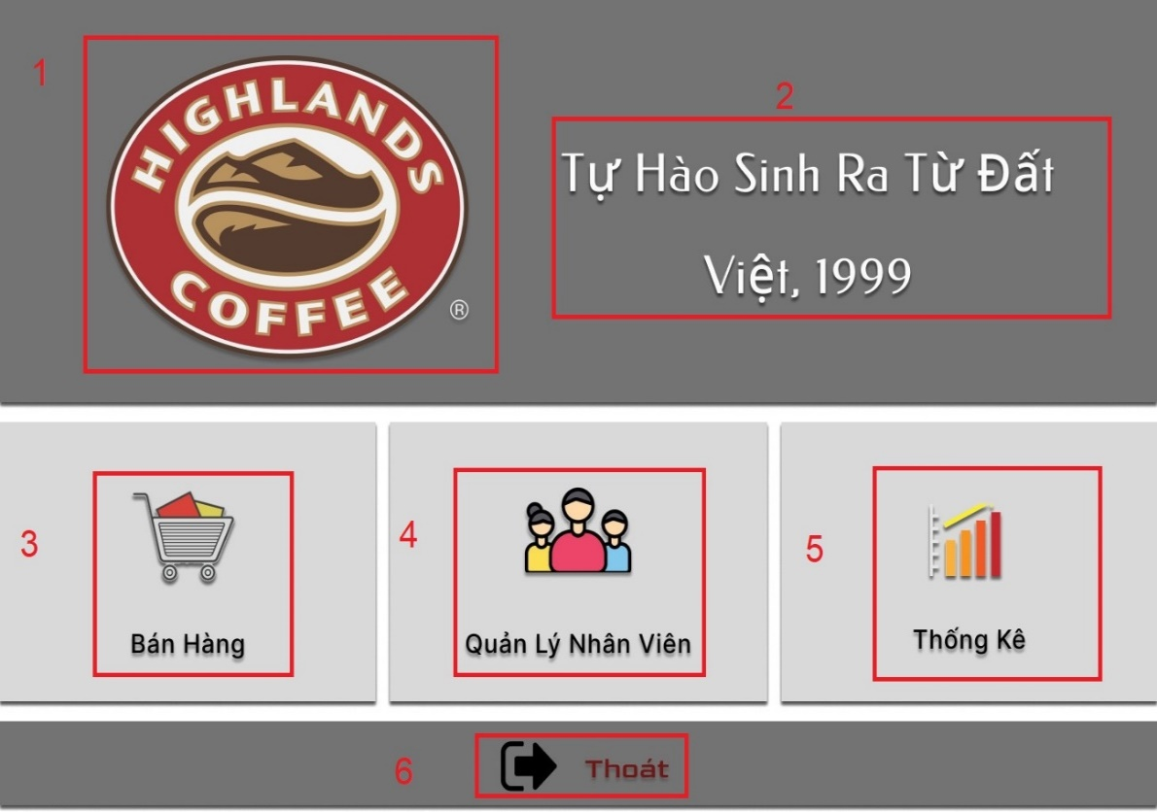

Hình . FSD màn hình chính

|  |  |  |  |
| --- | --- | --- | --- |
| NO | TYPE | MÔ TẢ | NOTE |
| 1 | Logo | Hiển thị logo của Highlands coffee như hình bên |  |
| 2 | Text | Hiển thị cứng “Tự hào sinh ra từ đất Việt, 1999” như hình bên |  |
| 3 | Button | Hiển thị cứng “Bán hàng”   * Sự kiện: Khi nhấn vào, màn hình điều hướng đến chức năng bán hàng |  |
| 4 | Button | Hiển thị cứng “Quản lý nhân viên”   * Sự kiện: Khi nhấn vào, màn hình điều hướng đến chức năng quản lý nhân viên |  |
| 5 | Button | Hiển thị cứng” Thống kê”   * Sự kiện: Khi nhấn vào, màn hình điều hướng đến chức năng thống kê |  |
| 6 | Button | Hiển thị cứng “Thoát”   * Sự kiện: Khi nhấn vào, thoát khỏi giao diện màn hình chính |  |

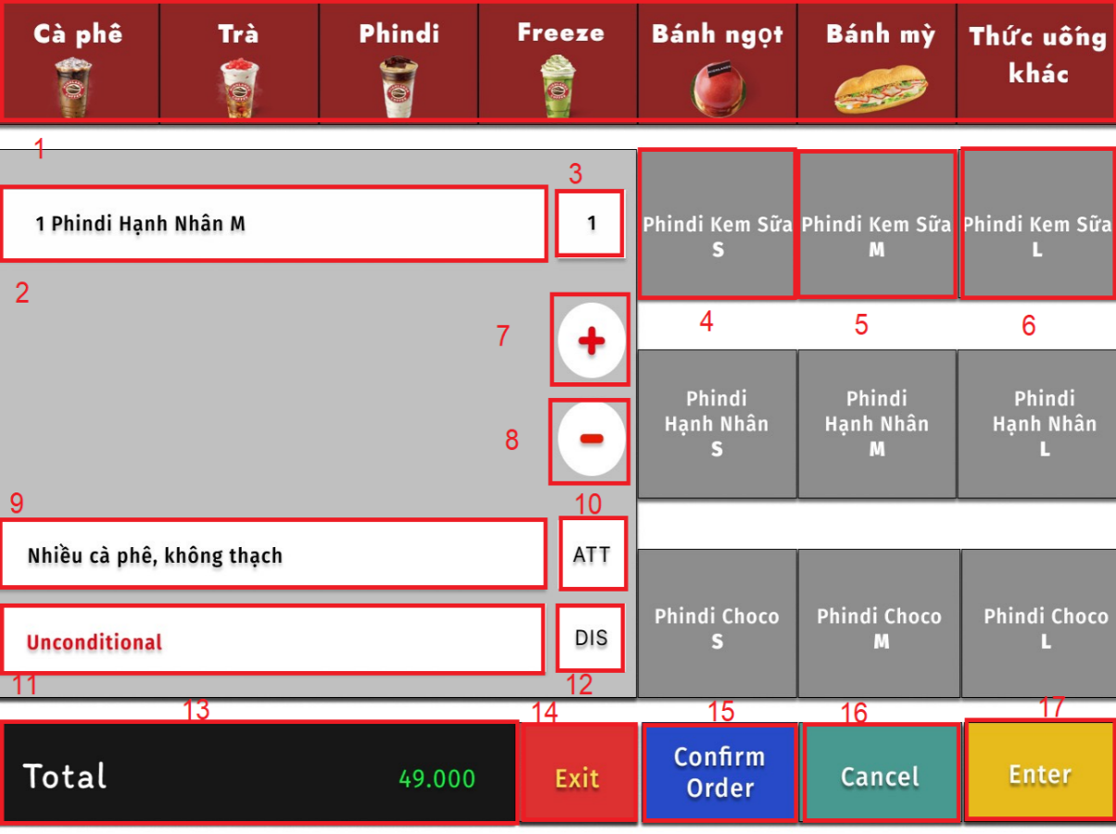

Hình . FSD màn hình bán hàng

|  |  |  |  |
| --- | --- | --- | --- |
| NO | TYPE | MÔ TẢ | NOTE |
| 1 | Button | Hiển thị cứng Danh sách món   * Sự kiện: Khi nhấn vào, thực hiện chọn món |  |
| 2 | Text | Hiển thị món đã chọn như hình bên |  |
| 3 | Text | Hiển thị số lượng của món đã chọn như hình bên |  |
| 4,5,6 | Button | Hiển thị các option về kích thước món đã chọn   * Sự kiện: Khi nhấn vào, thực hiện chọn size S,M,L cho món |  |
| 7 | Button | Hiển thị cứng “+”   * Sự kiện: Khi nhấn vào, thực hiện tăng số lượng món |  |
| 8 | Button | Hiển thị cứng “-”   * Sự kiện: Khi nhấn vào, thực hiện giảm số lượng món |  |
| 9 | Text | Hiển thị ghi chú cho món đã chọn |  |
| 10 | Button | Hiển thị cứng “ATT”   * Sự kiện: Khi nhấn vào, thực hiện thêm ghi chú cho món |  |
| 11 | Text | Hiển thị điều kiện giảm giá |  |
| 12 | Button | Hiển thị cứng “DIS”   * Sự kiện: Khi nhấn vào, thực hiện chọn khuyến mãi |  |
| 13 | Text | Hiển thị tổng tiền như hình bên |  |
| 14 | Button | Hiển thị cứng “Exit”   * Sự kiện: Khi nhấn vào, thoát khỏi giao diện bán hàng |  |
| 15 | Button | Hiển thị cứng “Confirm order”   * Sự kiện: Khi nhấn vào, thực hiện xác nhận món |  |
| 16 | Button | Hiển thị cứng “Cancel”   * Sự kiện: Khi nhấn vào, hủy thao tác đã thực hiện |  |
| 17 | Button | Hiển thị cứng” Enter”   * Sự kiện: Khi nhấn vào, tiến hành thanh toán cho khách hàng |  |

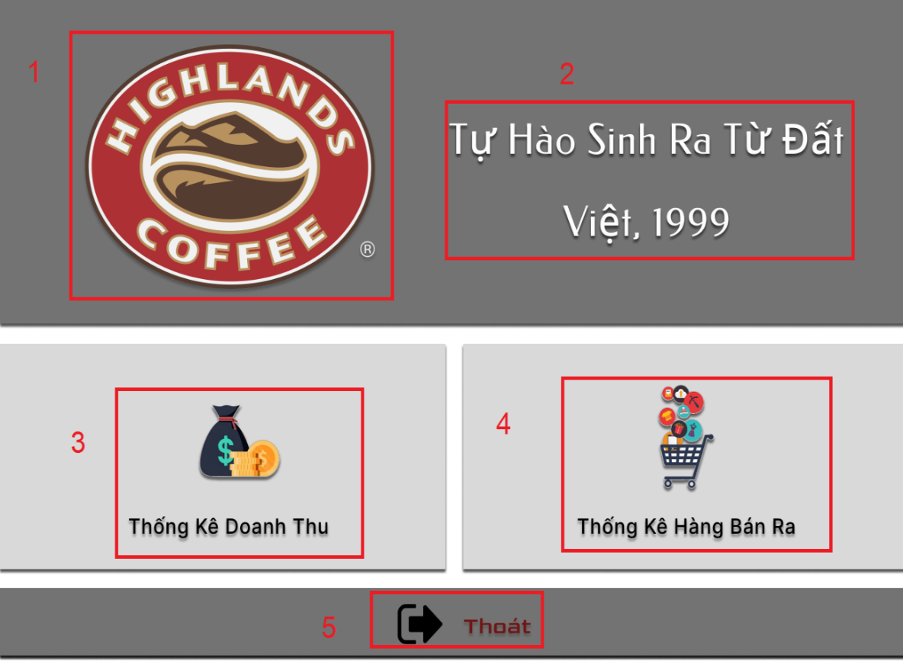

Hình . FSD màn hình thống kê

|  |  |  |  |
| --- | --- | --- | --- |
| NO | TYPE | MÔ TẢ | NOTE |
| 1 | Logo | Hiển thị logo của Highlands coffee như hình bên |  |
| 2 | Text | Hiển thị cứng” Tự hào sinh ra từ đất Việt, 1999” như hình bên |  |
| 3 | Button | Hiển thị cứng “Thống kê doanh thu”   * Sự kiện: Khi nhấn vào, màn hình điều hướng đến chức năng thống kê doanh thu |  |
| 4 | Button | Hiển thị cứng “Thống kê hàng bán ra”   * Sự kiện: Khi nhấn vào, màn hình điều hướng đến chức năng thống kê hàng bán ra |  |
| 5 | Button | Hiển thị cứng “Thoát”   * Sự kiện: Khi nhấn vào, thoát khỏi giao diện màn hình thống kê |  |

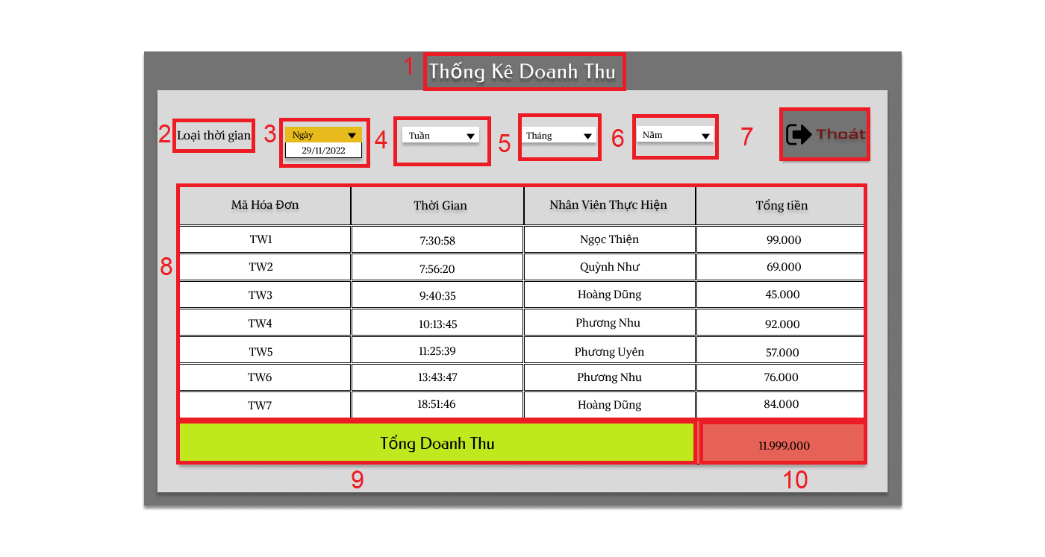

Hình . FSD màn hình thống kế doanh thu

|  |  |  |  |
| --- | --- | --- | --- |
| NO | TYPE | MÔ TẢ | NOTE |
| 1 | Label | Hiển thị cứng” Thống kê doanh thu” như hình bên |  |
| 2 | Label | Hiển thị cứng” Loại thời gian” như hình bên |  |
| 3 | Combo box | Hiển thị hộp thoại chọn Ngày   * Sự kiện: Chọn Ngày |  |
| 4 | Combo box | Hiển thị hộp thoại chọn Tuần   * Sự kiện: Chọn Tuần |  |
| 5 | Combo box | Hiển thị hộp thoại chọn Tháng   * Sự kiện: Chọn Tháng |  |
| 6 | Combo box | Hiển thị hộp thoại chọn Năm   * Sự kiện: Chọn Năm |  |
| 7 | Button | Hiển thị cứng” Thoát”   * Sự kiện: Khi nhấn vào, thoát khỏi giao diện màn hình thống kê doanh thu |  |
| 8 | Table grid view | Hiển thị cứng thông tin các cột (Mã hóa đơn, thời gian, nhân viên thực hiện, tổng tiền) |  |
| 9 | Text | Hiển thị cứng “Tổng doanh thu” như hình bên |  |
| 10 | Text | Hiển thị cứng tổng tiền như hình bên |  |

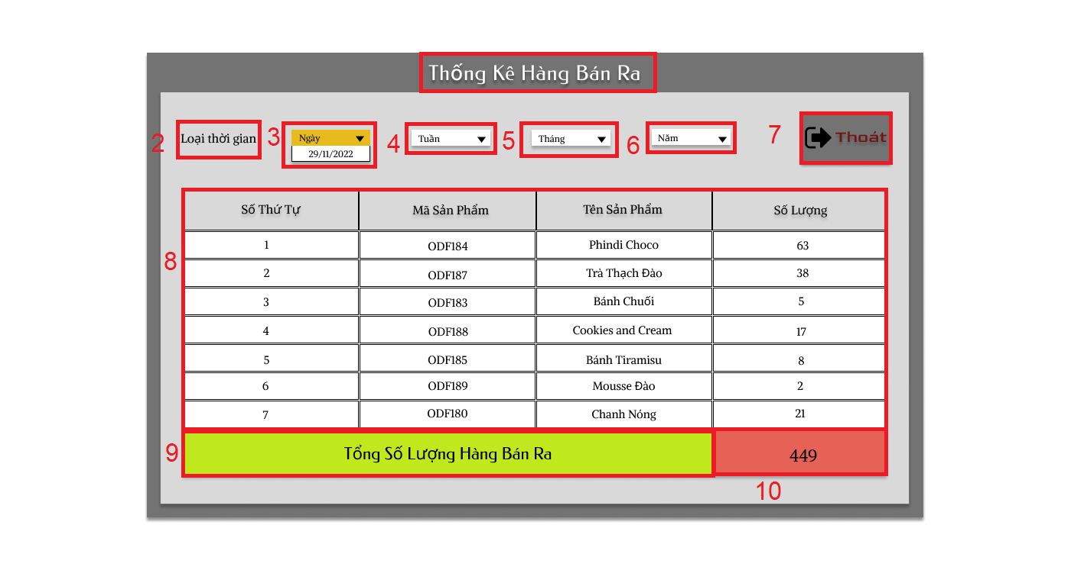

Hình . FSD màn hình thống kê hàng bán ra

|  |  |  |  |
| --- | --- | --- | --- |
| NO | TYPE | MÔ TẢ | NOTE |
| 1 | Label | Hiển thị cứng “Thống kê hàng bán ra” như hình bên |  |
| 2 | Label | Hiển thị cứng “Loại thời gian” như hình bên |  |
| 3 | Combo box | Hiển thị hộp thoại chọn Ngày   * Sự kiện: Chọn Ngày |  |
| 4 | Combo box | Hiển thị hộp thoại chọn Tuần   * Sự kiện: Chọn Tuần |  |
| 5 | Combo box | Hiển thị hộp thoại chọn Tháng   * Sự kiện: Chọn Tháng |  |
| 6 | Combo box | Hiển thị hộp thoại chọn Năm   * Sự kiện: Chọn Năm |  |
| 7 | Button | Hiển thị cứng” Thoát”   * Sự kiện: Khi nhấn vào, thoát khỏi giao diện màn hình thống kê hàng bán ra |  |
| 8 | Table grid view | Hiển thị cứng thông tin các cột (Số thứ tự, mã sản phẩm, tên sản phẩm, số lượng) |  |
| 9 | Text | Hiển thị cứng “Tổng số lượng hàng bán ra” như hình bên |  |
| 10 | Text | Hiển thị cứng số lượng hàng bán như hình bên |  |

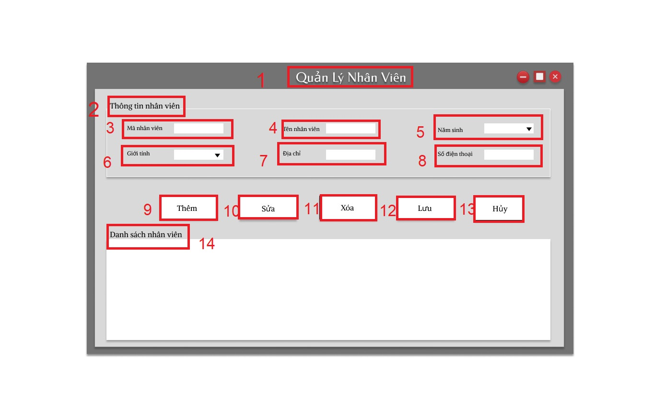

Hình . FSD màn hình quản lý nhân viên

|  |  |  |  |
| --- | --- | --- | --- |
| NO | TYPE | MÔ TẢ | NOTE |
| 1 | Label | Hiển thị cứng “Quản lý nhân viên” như hình bên |  |
| 2 | Label | Hiển thị cứng “Thông tin nhân viên” như hình bên |  |
| 3 | Input text | Hiển thị ô trống nhập Mã nhân viên   * Sự kiện: nhập Mã nhân viên |  |
| 4 | Input text | Hiển thị ô trống nhập Tên nhân viên   * Sự kiện: nhập Tên nhân viên |  |
| 5 | Combo box | Hiển thị hộp thoại chọn Năm sinh   * Sự kiện: Chọn Năm sinh |  |
| 6 | Combo box | Hiển thị hộp thoại nhập Giới tính   * Sự kiện: Chọn Giới tính |  |
| 7 | Input text | Hiển thị ô trống nhập Địa chỉ   * Sự kiện: Nhập địa chỉ |  |
| 8 | Input text | Hiển thị ô trống nhấp số điện thoại   * Sự kiện: Nhập số điện thoại |  |
| 9 | Button | Hiển thị cứng “Thêm”   * Sự kiện: Khi nhấn vào, thực hiện thêm nhân viên |  |
| 10 | Button | Hiển thị cứng “Sửa”   * Sự kiện: Khi nhấn vào, thực hiện sửa nhân viên |  |
| 11 | Button | Hiển thị cứng “Xóa”   * Sự kiện: Khi nhấn vào, thực hiện xóa nhân viên |  |
| 12 | Button | Hiển thị cứng “Lưu”   * Sự kiện: Khi nhấn vào, thực hiện lưu nhân viên |  |
| 13 | Button | Hiển thị cứng “Hủy”   * Sự kiện: Khi nhấn vào, thực hiện hủy nhân viên |  |
| 14 | Label | Hiển thị cứng” Danh sách nhân viên” như hình bên |  |